В этом году наша страна празднует юбилей - 71 - летие Победы в Великой Отечественной войне. Война несёт разрушения, боль, страдания и смерть.

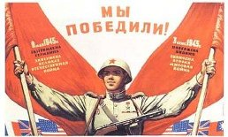++

Но память о войне жива. Практически в каждой семье бережно хранятся награды и военные фотографии, документы участников Великой Отечественной войны. Мою семью война тоже не обошла стороной.

Я хочу рассказать о моем дедушке Юдинцеве Валентине Ивановиче, который внес свой вклад в великую Победу над фашистами. Рассказы о той героической поре передаются в нашей семье из поколения в поколение.

Когда началась война, дедушке было 16 лет и его не взяли на фронт. Приписав себе полтора года, он добровольно записался в ряды Советской армии в городе Нальчике в апреле 1942 года. Служил Валентин Иванович в составе 42 гвардейской стрелковой дивизии сначала рядовым солдатом в танковых войсках, а потом в звании майора.

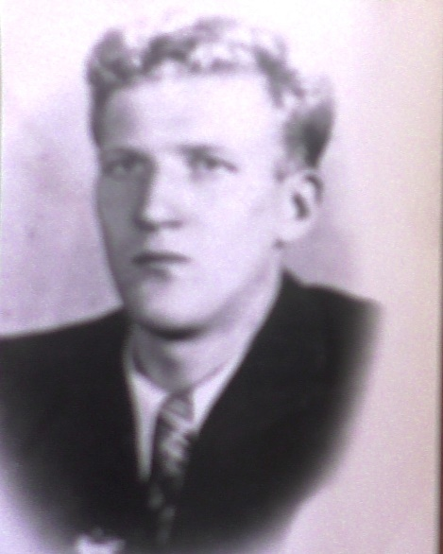

Дедушка был танкистом. В составе дивизии принимал участие в разгроме немецких войск на Кавказе, Дону, под Курском, освобождал Киев и Польшу

.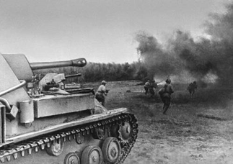

В июне 1943 г. Валентин Иванович был несколько раз ранен в правое предплечье, сквозь его бедро навылет прошла пуля и он несколько месяцев находился в госпитале. Потом в его танк попал снаряд и дедушка горел в танке, а осколок снаряда ему угодил в сердце, который там и остался на всю жизнь. Затем в боях его ранили в руку и перебили все сухожилия, после чего кисть его руки навсегда была обезображена и не сгибалась, но Валентин Иванович все равно возвращался в родную дивизию. Он продолжил участие во многих боях в Украине, Болгарии, в битве под Варшавой и дошел на своем боевом танке до самого Берлина.

Мой дедушка получил очень много медалей и орденов, но как человек он был очень скромный, не любил рассказывать о своих подвигах. На войну он ушёл школьником, а вернулся в звании майора.

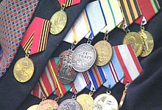

Награжден правительственными наградами:

**-Орден боевого Красного знамени**

**- два ордена Отечественной войны первой степени**

**-Орден Славы**

**-Орден за мужество и любовь к Отчизне**

**-медаль за боевые заслуги**

**-медаль за Победу ГДР,**

**-медаль за оборону Кавказа,**

**-медаль за освобождение Севастополя**

**-медаль за взятие Будапешта**

**-медаль за освобождении Праги**

**-медаль за освобождение Вены,**

**-медаль за победу над Германией.**

**-медаль за доблестный труд**

-**Орден к 100- летию со дня рождения Жукова и другие.**

После окончания войны Валентин Иванович вернулся в родной город Нальчик и не узнал его: все здания были разрушены, дороги разбиты, от клумб не осталось и следа. Дедушка вел огромную работу по восстановлению нашего города после войны. Затем переехал в Москву, где продолжил служить в рядах Красной армии

. 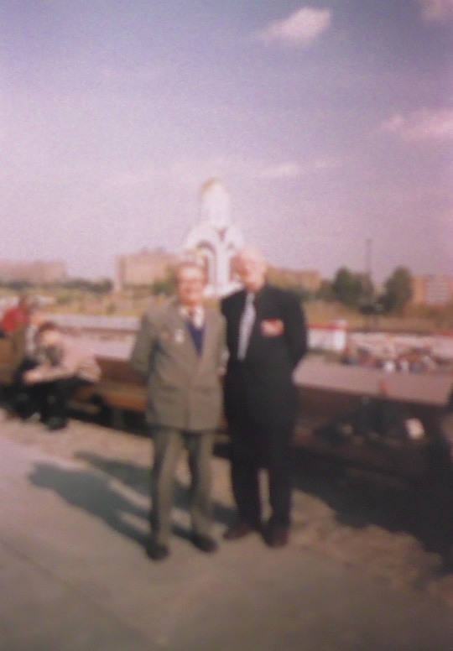

Боевые ранения дедушки спустя годы дали множественные осложнения. Он часто страдал от острых приступов боли, осколок в сердце часто болел, его правая кисть руки была неподвижной, но до конца своих дней (до 88 лет) он продолжал служить своей стране.

Каждый год он приезжал в свой любимый город Нальчик. Я была еще совсем маленькой, но помню как он показывал мне свои награды.

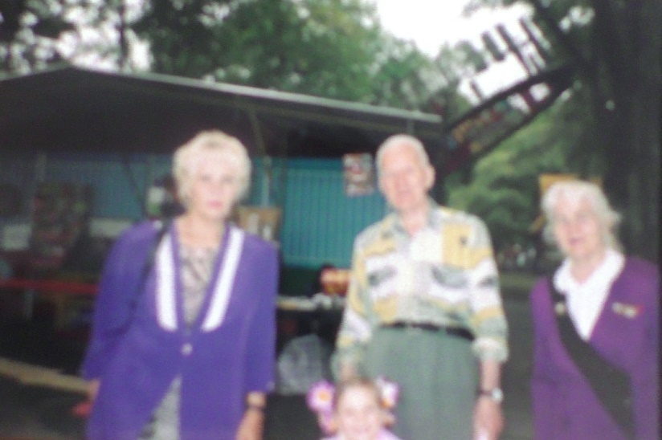

Умер Валентин Иванович 06.06.2008 года, чуть-чуть не дожив до 66-летия Великой Победы. Его прах мы перевезли в город Нальчик и похоронили рядом с родными. Каждый год 9 мая мы ходим на его могилу и вспоминаем о нем. В будущем я расскажу своим детям о своем дедушке, его подвигах.

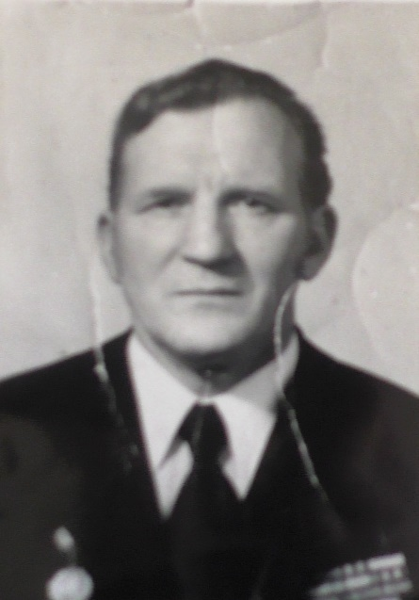

Я горжусь тем, что мои дедушки и бабушки мужественно сражались против фашизма, горячо любили свою Родину. Прошли годы, но мы будем помним подвиг нашего народа, гордиться его мужеством и стойкостью.

## http://mymfc.ru/uploads/events/kruglyiy-stol-vliyanie-voorujennyih-konfliktov-na-razvitie-nauki-na-primere-vov-1941-45-gg1.jpgРепортаж

### «Моя семья в годы Великой Отечественной войны»

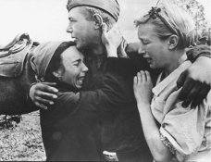 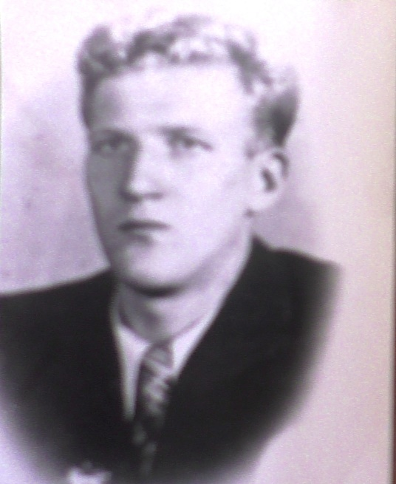

**ученица 8 класса «Б»**

**МКОУ «СОШ № 24»**

**Хомченко Катя**